Муниципальный конкурс
методических и дидактических материалов

Номинация «Воспитывающий урок»

Усманова Лариса Фанусовна,
учитель русского языка и литературы
МБОУ «Куединская СОШ№1 им. П.П. Балахнина»

п.Куеда, 2023 год
Пояснительная записка
Урок литературы в 8 классе по теме ««Кто Пугачев: разбойник или народный герой?» (Образ Пугачева в повести А. С. Пушкина «Капитанская дочка») проводится в соответствии с учебной программой по литературе и разработан в технологии проблемного диалога.
Цель урока: понять образ Пугачёва, раскрыть противоречия в его характере; выделить сходства и различия в характерах Емельяна Пугачёва в литературных и исторических источниках.
Содержание и деятельность на уроке направлена на достижение учащимися следующих результатов:
- самостоятельно оценивают систему персонажей в литературном произведении;
- объясняют свое понимание нравственной, социально-исторической проблематики произведения;
- участвуют в учебной дискуссии;
- пользуются приёмами изучающего чтения;
- устанавливают причинно-следственные связи;
- высказывают и обосновывают свою точку зрения.
На уроке при организации деятельности используются фронтальная и групповая формы работы.
В качестве информационного сопровождения используются слайд-презентация, видеофрагмент, раздаточный материал.

Этапы урока | Деятельность педагога | Деятельность ученика | Дидактические средства
Этап мотивации (самоопределения) к учебной деятельности. | Здравствуйте, уважаемые любители литературы. Мы продолжаем изучение творчества А. С. Пушкина, и в течение нескольких уроков будем знакомиться с его повестью «Капитанская дочка», последним крупным произведением писателя, которому сам Пушкин придавал большое значение. В этой повести автор предстаёт не только как писатель, но и как историк.  История всегда интересовала Пушкина. Прошлое для него всегда повод для размышлений не только о настоящем, но и о будущем. Мысли писателя по поводу исторических событий и исторических персонажей актуальны и в наши дни. Мы убеждаемся в этом тем больше, чем внимательнее и глубже читаем Пушкина. В этом непреходящее значение писателя как для русской, так и для мировой культуры. | Готовят рабочие места, сосредоточивая внимание на словах учителя. | Слайд-презентация  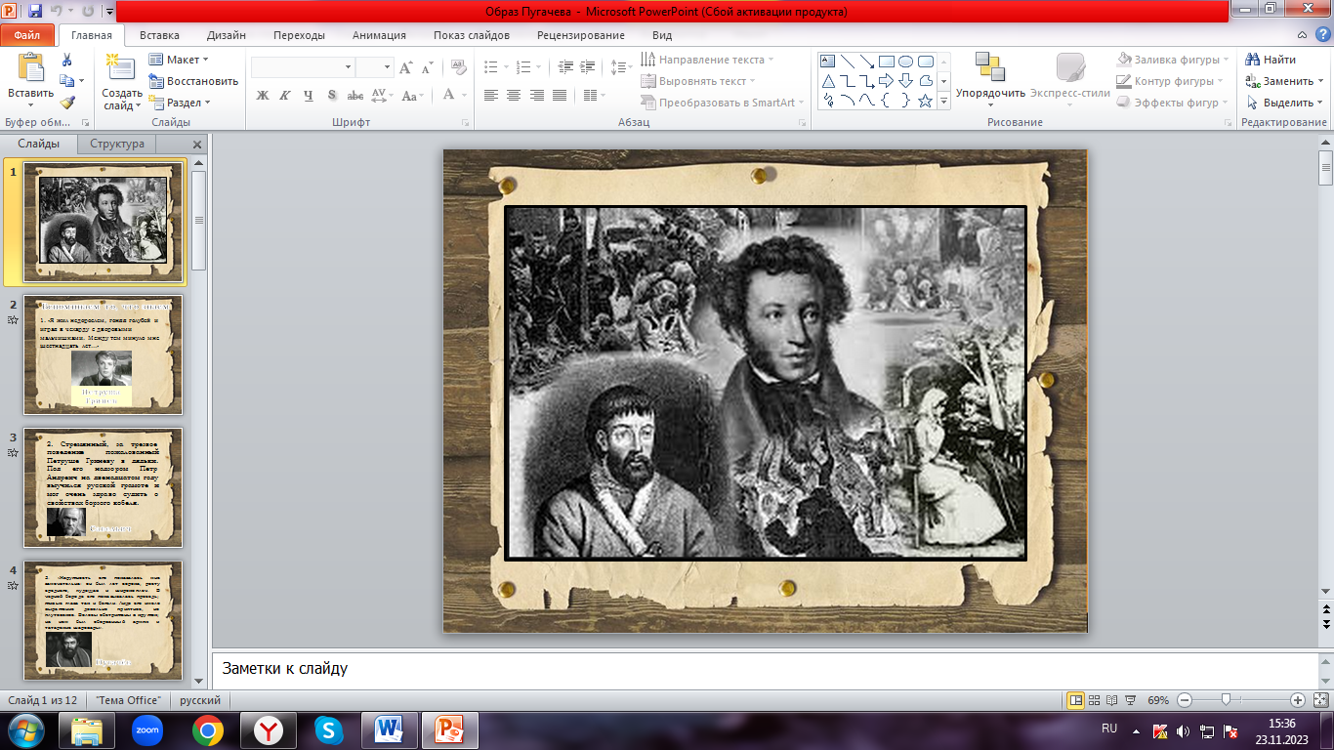
Этап актуализации и фиксирования индивидуального затруднения в пробном действии. | Прежде чем мы приступим к изучению темы, давайте проверим знание текста.  1. «Я жил недорослем, гоняя голубей и играя в чехарду с дворовыми мальчишками. Между тем минуло мне шестнадцать лет…»  2. Стремянный, за трезвое поведение пожалованный Петруше Гриневу в дядьки. Под его надзором Петр Андреич на двенадцатом году выучился русской грамоте и мог очень здраво судить о свойствах борзого кобеля.  Кто это?  3. «Наружность его показалась мне замечательна: он был лет сорока, росту среднего, худощав и широкоплеч. В черной бороде его показывалась проседь; живые глаза так и бегали. Лицо его имело выражение довольно приятное, но плутовское. Волосы обстрижены в кружок; на нем был оборванный армяк и татарские шаровары». Кто это?  4. «Она была в белом утреннем платье, в ночном чепце и в душегрейке. Ей казалось лет сорок. Лицо ее, полное и румяное, выражало важность и спокойствие, а голубые глаза и легкая улыбка имели прелесть неизъяснимую». Кто это?  5. Какую роль сыграл этот предмет в судьбе Петруши? | Ответы детей:  1. Петруша Гринев.  2. Савельич.  3. Пугачев.  4. Екатерина II.  5. Спас Гринева от смерти. | Слайд-презентация  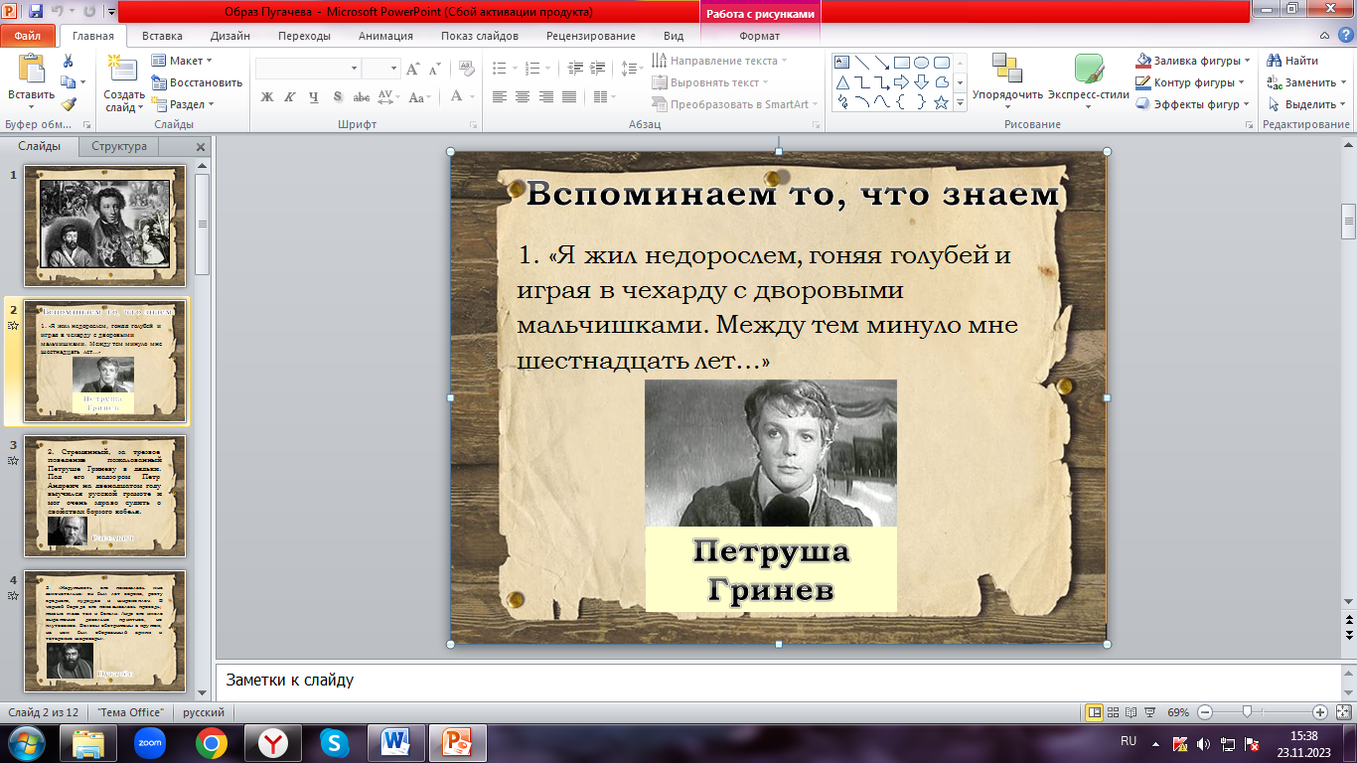
Этап выявления места и причины затруднения. | Трудно понять литературного героя, не зная эпохи, в которой он жил. Еще труднее оценить литературного героя, который имеет в качестве прототипа известную историческую личность. Повесть Пушкина «Капитанская дочка» зовет нас в далекий 18 век, который вошел в историю как век войн, дворцовых переворотов и усиления крепостничества.  Прочитайте две точки зрения, касающиеся образа Пугачева: литературоведа Петрова и историка Броневского и ответьте на вопрос: «Соответствует ли образ Пугачёва в повести «Капитанская дочка» реальной исторической личности?» С чьей точкой зрения вы согласились? Почему?  Сформулируйте тему урока.  Я предлагаю вам просмотреть видеофрагмент из фильма «Капитанская дочка» и на основе сравнения исторической личности Пугачева и образа Пугачева выделить положительные и отрицательные стороны этого человека. | Читая высказывания и анализируя, обучающиеся выходят на тему урока «Кто Пугачев: разбойник или народный герой?»  Анализируя и сопоставляя героя, учащиеся отмечают положительные и отрицательные стороны. | Слайд-презентация  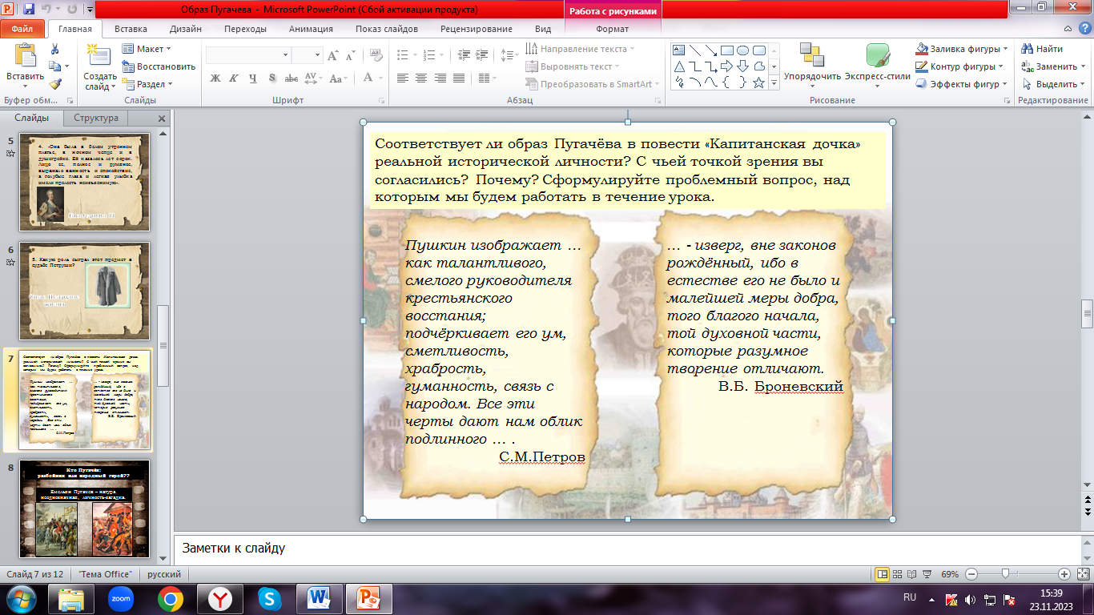  Видеофрагмент из фильма «Капитанская дочка»  https://cloud.mail.ru/public/YMEW/JHaCTHMFJ
Этап построения проекта выхода из затруднения. | Теперь давайте попробуем определить цели урока, используя следующие слова:  исследовать …  раскрыть …  сравнить … | Исследовать … историческую эпоху, показанную  А.С. Пушкиным в повести «Капитанская дочка»;  раскрыть … основные черты образа Пугачева;  сравнить … образ Пугачева в повести и в жизни.
Реализация построенного проекта. | В повести А. Пушкина «Капитанская дочка» мы сталкиваемся с очень неоднозначным образом главного героя. Для того чтобы больше узнать о жизни и характере Пугачева, предлагаю вам погрузиться в этот мир. Для этого поработаем в группах.  1 группа. История создания повести «Капитанская дочка.  2 группа. Эпоха правления Петра III и Екатерины II.  3 группа. Крестьянская война под предводительством Пугачева.  4 группа. Образ Е. Пугачева как исторической личности.  5 группа. Образ Е. Пугачева в повести А.С. Пушкина. | Работа в группах:  - чтение текста;  - нахождение ответов на вопросы (с подтверждением из текста);  - представление информации.  Вывод: Образ Пугачёва – сложное сочетание исторических, реально-бытовых, символических и фольклорных элементов. Человеческий облик Пугачёва сложен и противоречив. В нём уживаются жестокость и великодушие, лукавство и прямота. Он может грозно хмуриться и напускать на себя важный вид и улыбаться, добродушно подмигивать. | Раздаточный материал  1 группа  2 группа  3 группа
 | Чтобы лучше понять героя, давайте послушаем мнение учителя истории Саетгареевой Н.М. |  | Видеозапись  https://cloud.mail.ru/public/YXdr/iB8VXGfaE
Этап рефлексии учебной деятельности на уроке. | Пушкин не изменил исторической правде и, пользуясь художественным вымыслом, сделал Пугачёва живым. Это не только беспощадный и жестокий злодей, но и человек, которому можно доверить жизнь, которого можно пожалеть «за грешную душу».
 | Каждый из вас, прочитав повесть Пушкина, наверняка для себя сделал определенный вывод. Вернёмся к проблемному вопросу нашего урока «Кто Пугачев: разбойник или народный герой?»  Чью точку зрения вы разделяете? Приведите аргументы в защиту своих слов. | Высказывают свои суждения и оформляют их в виде кластера.  Пугачев: вор, разбойник, кровавый убийца.  Пугачев: народный бунтарь, народный герой, предводитель крестьян. | 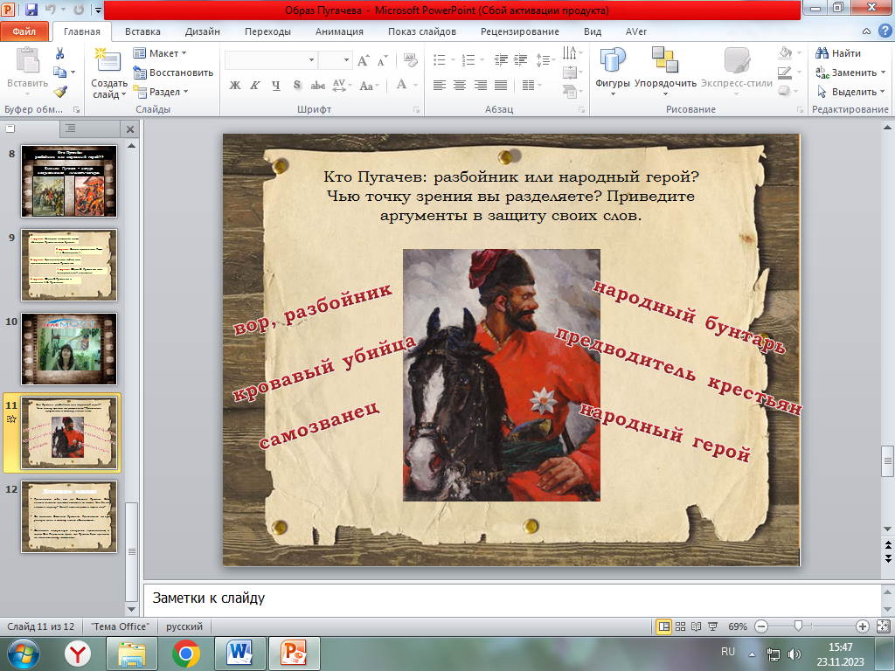Слайд-презентация
Домашнее задание. | Предлагается домашнее задание (на выбор)  Представьте себе, что вы Емельян Пугачев. Вам совсем немного времени осталось до казни. Чтобы вы сказали народу? Какой ответ держали перед ним?  Вы адвокат Емельяна Пугачева. Представьте на суд устную речь в защиту своего обвиняемого.  Составьте виртуальную экскурсию (презентацию) в город Оса Пермского края, где Пугачев брал крепость по одноименному названию. |  | 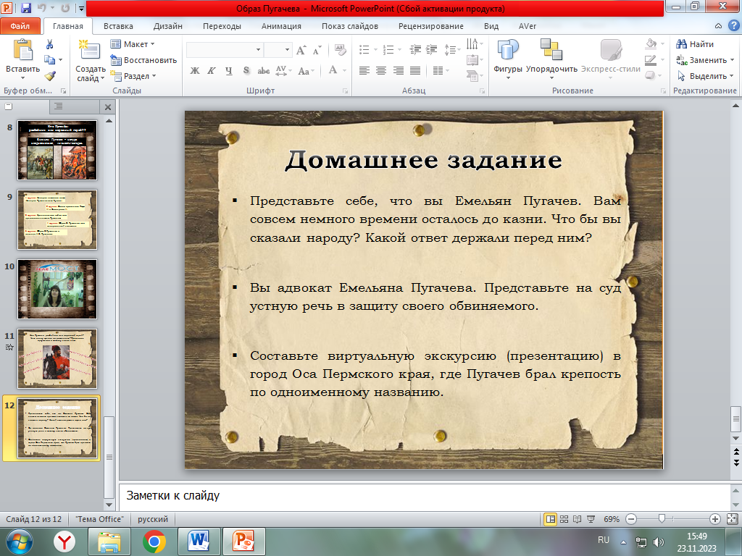Слайд-презентация

Ссылка на видеофрагмент из фильма
https://cloud.mail.ru/public/YMEW/JHaCTHMFJ
Ссылка на видеозапись
https://cloud.mail.ru/public/YXdr/iB8VXGfaE
Ссылка на слайд-презентацию
https://cloud.mail.ru/public/pkEc/3WwDnHefi

